第一篇 第1章习题
题1.1.1 有一电流控制电流源电路如图题1.1.1所示，图中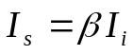，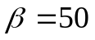，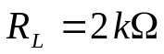。当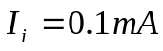时，试计算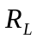两端的电压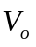和功率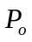。
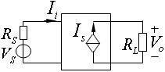

图题1.1.1
解：负载电阻R_{L}两端电压为：
负载电阻上消耗的功率为：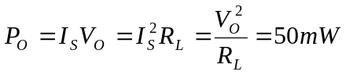
题1.1.2 有一电压控制电流源电路如图题1.1.2所示，图中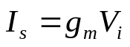，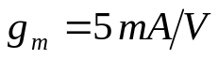，。当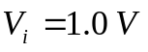时，试计算两端的电压和功率。
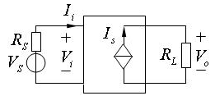
图题1.1.2
解：电阻阻端的电压为：
负载电阻上消耗的功率为：
题1.1.3 电路如图题1.1.3所示，分析在下述条件下各二极管的通断情况。设二极管D的导通压降V_{D}=0.7 V，求出D导通时电流I_{D}的大小。
（1）V_{CC1}= 6 V，V_{CC2}= 6 V，R₁= 2 kΩ，R₂= 3 kΩ；
（2）V_{CC1}= 6 V，V_{CC2}= 6 V，R₁=R₂= 3 kΩ；
（3）V_{CC1}= 6 V，V_{CC2}= 6 V，R₁= 3 kΩ，R₂= 2 kΩ。
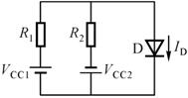

图题1.1.3
解：（1）求出二极管两端的开路电压，如开路电压使二极管正偏，则二极管导电，然后再求出流过二极管的电流。
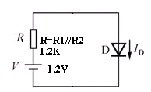
二极管开路后流过R₁和R₂的电流：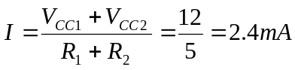，则二极管两端的开路电压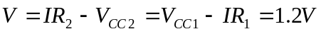，由于二极管两端开路电压大于0.7V，所以二极管导电,导电后，二极管二端压降为0.7V。此时流过二极管的电流用戴维南等效电路计算。

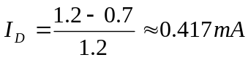

（2）当R₁=R₂=3K时，二极管开路时流过过两电阻电流为：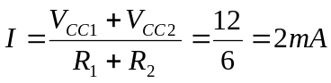
则二极管两端的开路电压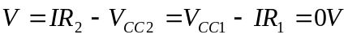，所以二极管截
止，流过二极管的电流为零。
（3）当R₁=3K、R₂=2K时，二极管开路时流过过两电阻电流为仍为：
则二极管两端的开路电压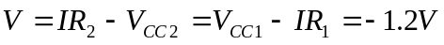，二极管两端
电压为反偏，二极管截止，流过二极管电流也为零。
题1.1.4 分析图题1.1.4电路中，各二极管是导通还是截止？并求出AO两端的电压V_{AO}（D为理想二极管）。
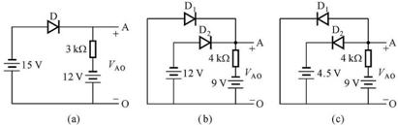

图题1.1.4
解：对（a）因二极管D的正极电位为负15V，而负极电位为负12V，则二极管反偏，所以二极管截止，输出电压为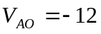V。
(b)因二个二极管的负极连在一起，电位相同，所以只要看正极电位哪一只高，则这只二极管就导电，然后把另一只二极管反偏而截止掉。因D1二极管的正极电位高，所以D1二极管导电，A点电位为零，将二极管D2截止。所以输出电压为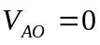V。
(c) 因二个二极管的正极连在一起，电位相同，所以只要看负极电位哪一只低，则这只二极管就导电，然后把另一只二极管反偏而截止掉。但该电路中二只二极管都反偏了，所以D1和D2都截止，输出为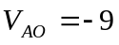V。

题1.1.5 已知二极管2AP9的伏安特性如图题1.1.5（a）所示。
（1）若将其按正向接法直接与1.5 V电池相连，估计会出现什么问题？
（2）若将其按反向接法直接与30 V电源相接，又会出现什么问题？
（3）电路如图（b），当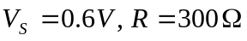时，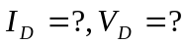，并在（a）中标出工作点；
（4）当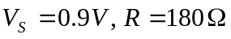时，，也请在（a）中标出工作点。
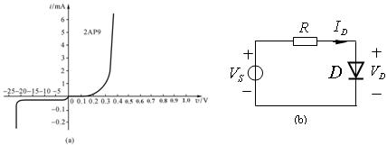

图题1.1.5
解：（1）1.5V电压直接正向连接二极管时，将二极管烧掉。
（2）从特性曲线知，因反向击穿电压只有20V，所以将30V的电压反向连接二极管时，二极管将反向击穿。
（3）
题1.1.6 图题1.1.6所示为桥式整流电路，设二极管为理想器件，变压器的原、副边绕组匝数比n = N₁/N₂ = 11，变压器损耗不计，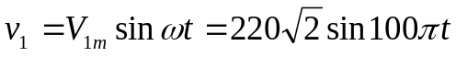。试回答下列问题：（1）画出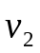和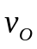的波形；（2）求负载R_{L}上的直流电压V_{o}和直流电流I_{o}；（3）求二极管的平均电流I_{D}和最大反向电压V_{RM}。

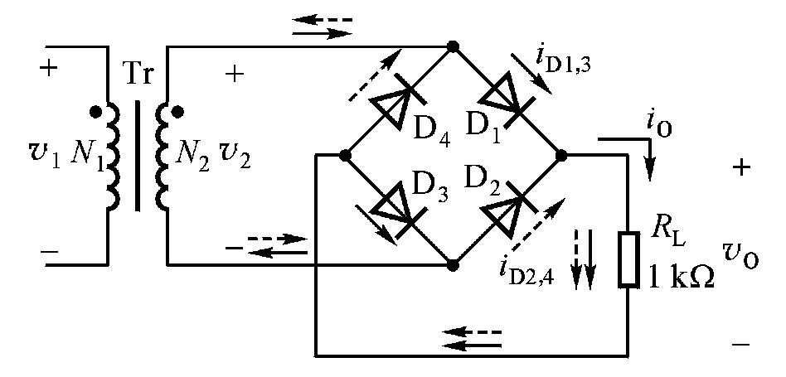
图题1.1.6

解：（1）根据变压器的变比，则变压器付边电压有效值为：
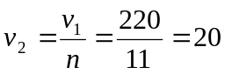V。题图是一个全波桥式整流电路，当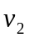为正半周时，D₁和D₃二极管导电，当为负半周时，D₂和D₄二极管导电，所以和在负载电阻R_{L}上的波形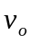如图所示。
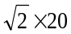
v₂
t
0
v₀
t
0

(2) 负载电阻R_{L}上的平均直流电压为：
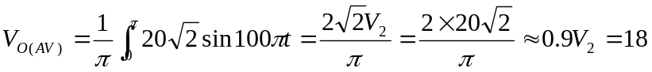V
直流电流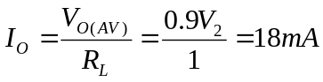
（3）流过二极管的平均电流是负载上电流的一半，即
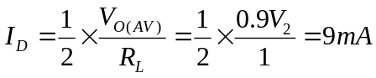
二极管两端的最大反向电压，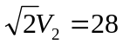V，当D₁、D₃导电时，D₂、D₄承受V反压，而当D₂、D₄导电时，D₁、D₃承受最高反向电压。
题1.1.7 图题1.1.7电路中，设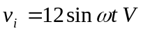，分别画出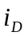、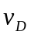和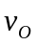的波形（要求时间坐标对齐），并将二极管电流的峰值和其所承受的反向峰值电压标于图中（假定D为理想二极管）。

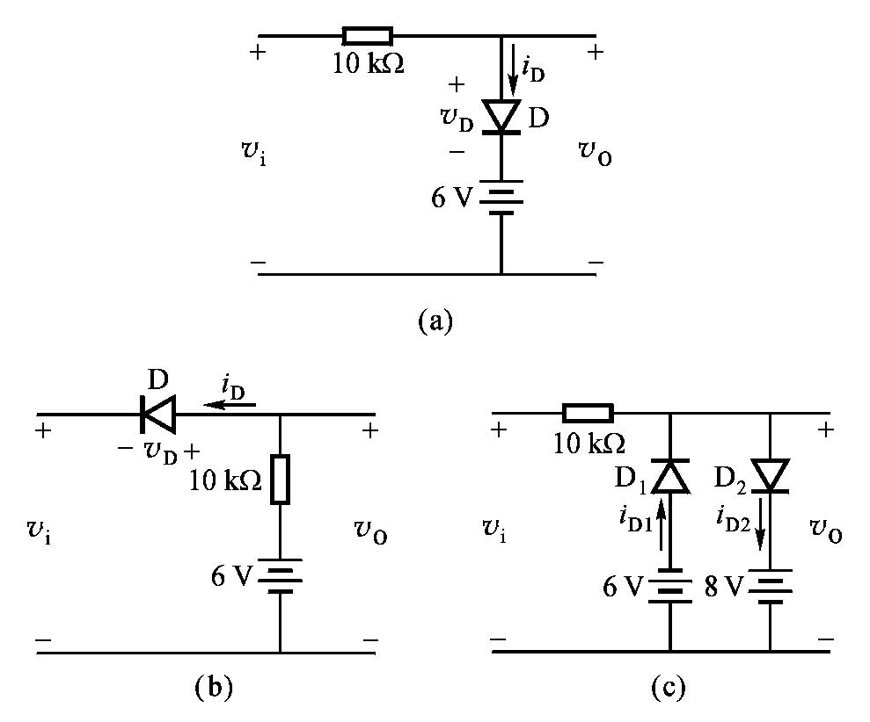
图题1.1.7

解：题中的电路是二极限幅电路，对电路（a），当输入电压幅度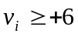V时，二极管导电，输出电压为+6V，当输入电压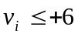时D截止，输出电压等于输入电压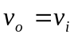；对电路（b）,当输入电压幅度 V时二极管导电，输出电压为，输入电压V时，二极管截止，输出电压为+6V；对电路（c）,是一个双向限幅电路，当输入电压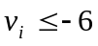V时，D₁导电、D₂截止，输出为—6V，当输入电压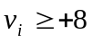V时，D₂导电、D₁截止，输出电压为+8V。
所以三种电路的、和波形分别是：

题1.1.8 图题1.1.8（a）所示电路中，D₁、D₂为硅管，导通压降V_{D}均为0.7 V，题1.1.8（b）为输入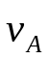、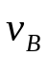的波形，试画出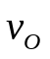的波形。
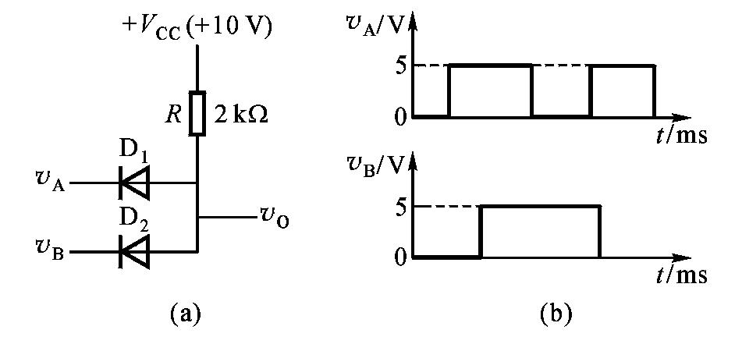
图题1.1.8

解：这是一个二极管的与门电路，只有当输入、全为高电平时，D₁、D₂全导电，输出高电平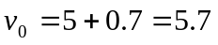V，其它情况输出低电平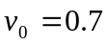V。
电路工作情况表如表所示：
输入电压 |  | 二极管导电情况 |  | 输出电压
 |  | D₁ | D₂ | 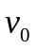
0 | 0 | 导电 | 导电 | 0．7V
0 | 5 | 导电 | 截止 | 0．7V
5 | 0 | 截止 | 导电 | 0．7V
5 | 5 | 导电 | 导电 | 5．3V
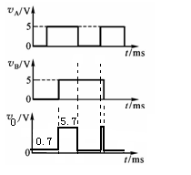

题1.1.9 图题1.1.8电路中，输入端、如按下述各种方法连接：
（1）接+2V，接+5V；
（2）接+2V，接-2V；
（3）悬空，接+5V；
（4）经3K 电阻接地，悬空。
试确定相应的输出= ？。
解：电路的工作情况和输出电压见表所示
输入电压 |  | 二极管导电情况 |  | 输出电压
 |  | D₁ | D₂
+2V | +5V | 导电 | 截止 | 2．7V
+2V | -2V | 截止 | 导电 | -1.4V
悬空 | +5V | 截止 | 导电 | 5．7V
经3K电阻接地 | 悬空 | 导电 | 截止 | 6．1V

题1.1.10 图题1.1.10所示电路中，设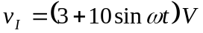，稳压管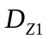和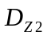的稳定电压分别为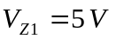、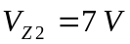，正向降压为0.7 V。试画出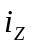和的波形（要求时间坐标对齐）。
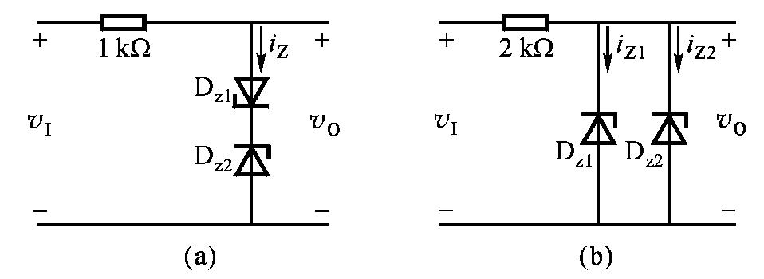
图题1.1.10

解:输入信号是一个有直流分是的正弦信号，对（a）电路，当输入信号幅值大于7.7V，D_{Z1}稳压管正向导电，D_{Z2}稳压管反向击穿，输出电压为7.7V，流过稳压管的电流为：
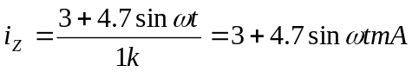
对（b）电路，当输入幅值大于5V后，D_{Z1}击穿，输出电压为5V，然后D_{Z2}不能击穿而截止，流过D_{Z1}的电流为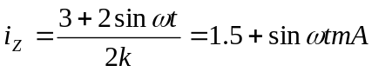。两种电路的电流和输出电压波形如图。

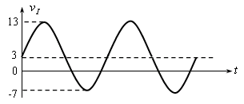
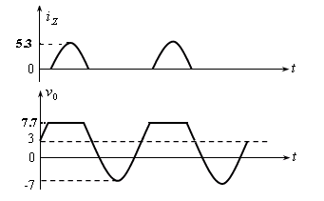

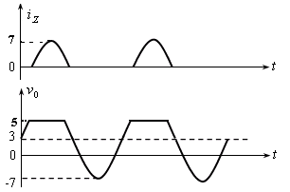
（a）电路波形

（b）电路波形
题1.1.11 图题1.1.11所示电路中，稳压管2CW16具有下列特性：稳定电压9 V，耗散功率允许值250 mW，稳压管电流小于1 mA时不能稳压，且动态电阻不大于20Ω。试按电路中的参数计算：
（1）当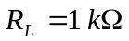时，电流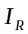、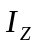、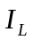的大小；
（2）当电源电压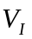变化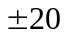%时，计算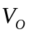的变化量。

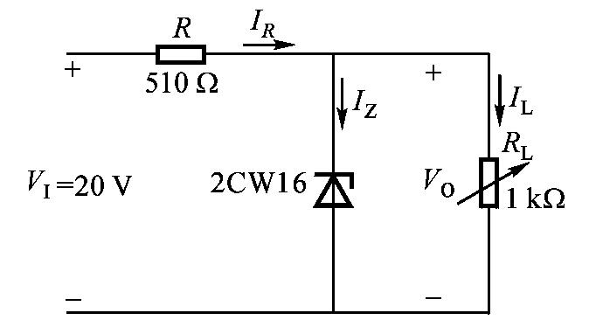
图题1.1.11

解：（1）此时稳压管击穿，输出电压为9V，此时：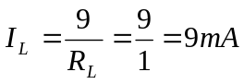
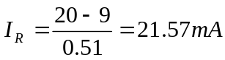，
（2）当输入变化时，应该用动态来计算。此时等效电路为
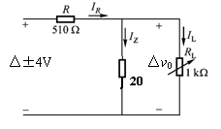

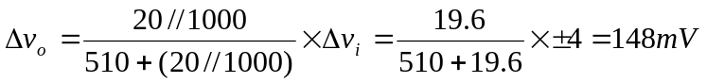
当输入变化±4V时，输出只变化±0.148V,说明简单的稳压电路也能起到稳压作用。
题1.1.12 图题1.1.12所示电路中，设各三极管均为硅管，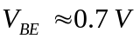，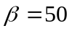，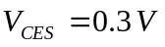，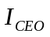可忽略不计。试估算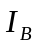、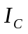、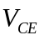。

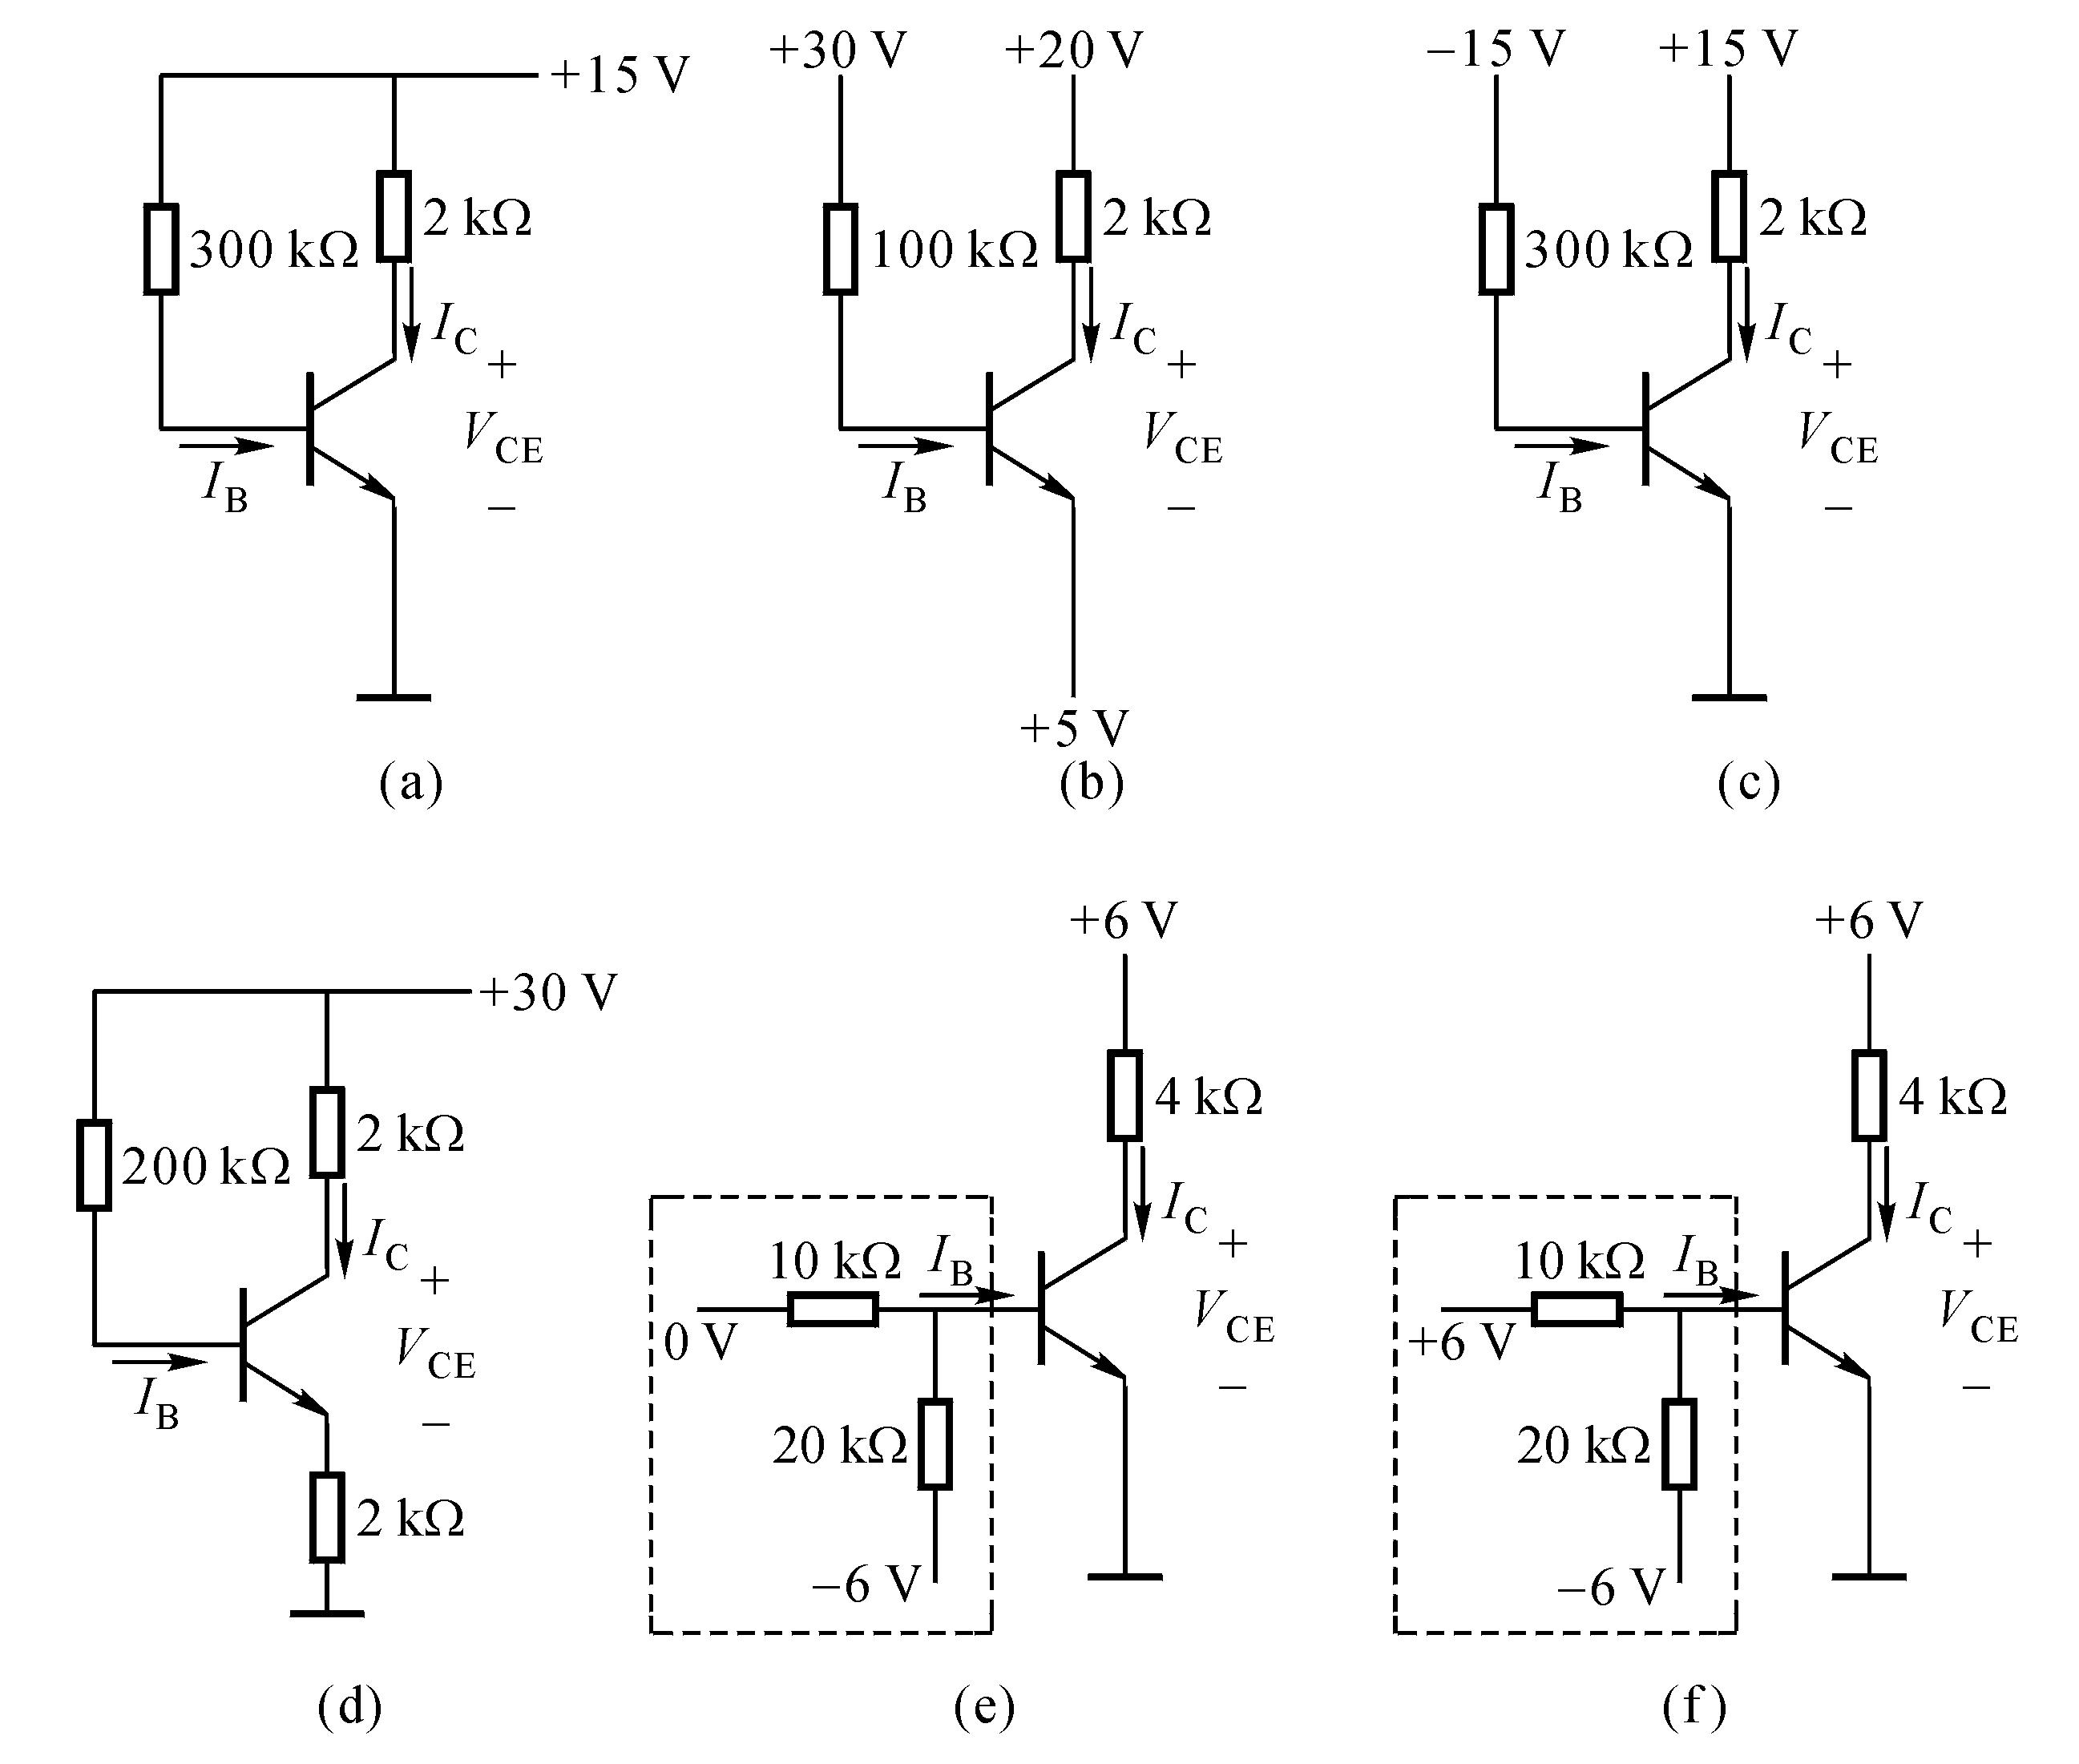
图题1.1.12

解：这一类问题是静态工作点的计算题。对静态工作点的计算（估算），可以用图解法（已知特性曲线的条件下），也可以采用计算法。
（a）电路，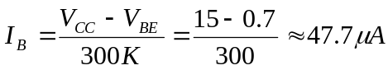，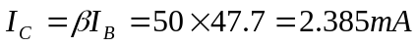，V；
（b）电路，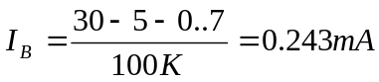,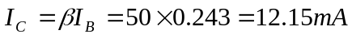
V，V_{CE}电压为负是不可能的，这只能说明管子不在放大区而进入了饱和区了，所以对I_{C}和V_{CE}电压应从新计算如下。
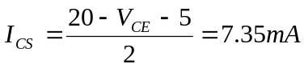，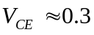V；
（c）电路,从电路看，基极回路的电源反了，管子处于截止状态，所以
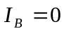，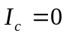，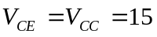V；
（d）电路, 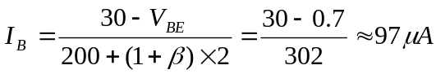,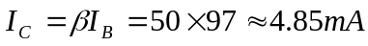
V;
（e）电路,是一个开关电路，先求基极开路时的基极电位，如基极电位小于管子的开启电压，则三极管截止。最好先用戴维南定律将基极回路等效后再求。
基极开路电压：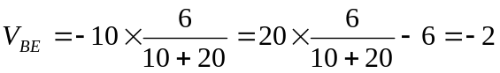V，所以管子的发射结反偏，三极管截止，，，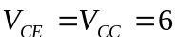V；
（f）电路也是一个开关电路，用戴维南定律将基极回路等效，求基极回路的等效电源和等效电阻后求I_{B}电流，进而求其它参数。
等效电源为： 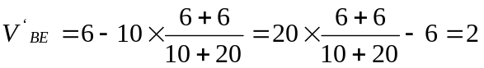V，
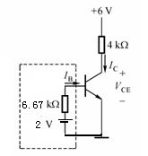
等效电阻为：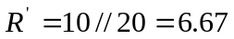K，这样等效后的电路如图，然后就方便计算了。
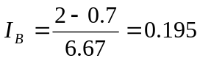mA,
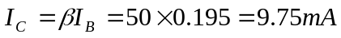
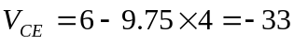V，这种情况不可能，说明三极管已饱和了，所以集电极电流必须重新计算如下：
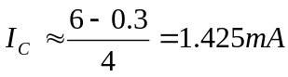，
题1.1.13 共射电路如图题1.1.13所示。现有下列各组参数：
（1）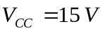，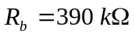，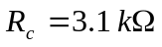，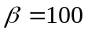；
（2）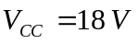，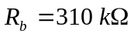，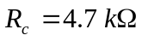，；
（3）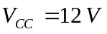，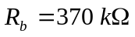，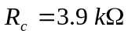，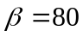；
（4）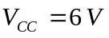，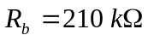，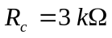，。
判定电路中三极管T的工作状态（放大、饱和、截止）。
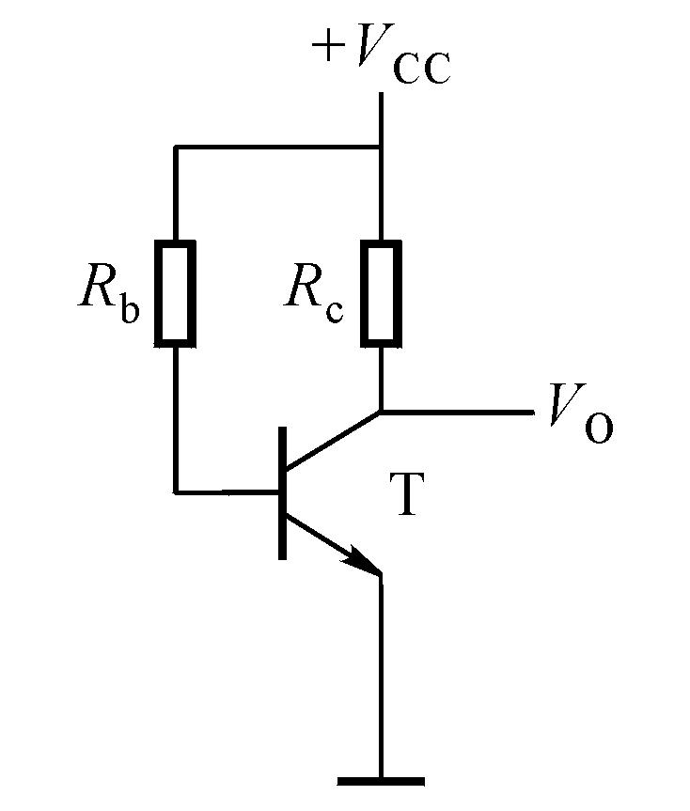
图题1.1.13

解：该题意是熟悉电路参数对三极管工作状态的影响。
（1）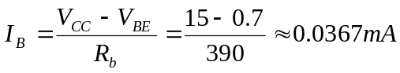，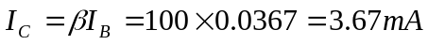，，三极管处于放大状态。
（2）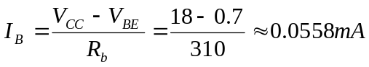
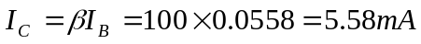
VCE出现负电压也是不可能的,说明三极管管已饱和导电,所以集电极电流应该重新计算。
（3）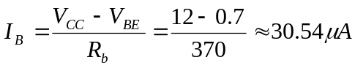
三极管放放大。
（4）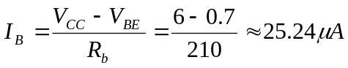,
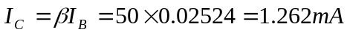
三极管在放大工作状态。
可见，一个放大电路能否放大，决定于电路中的有关参数。同学们在分析计算放大电路时，一定要注意到这一点。
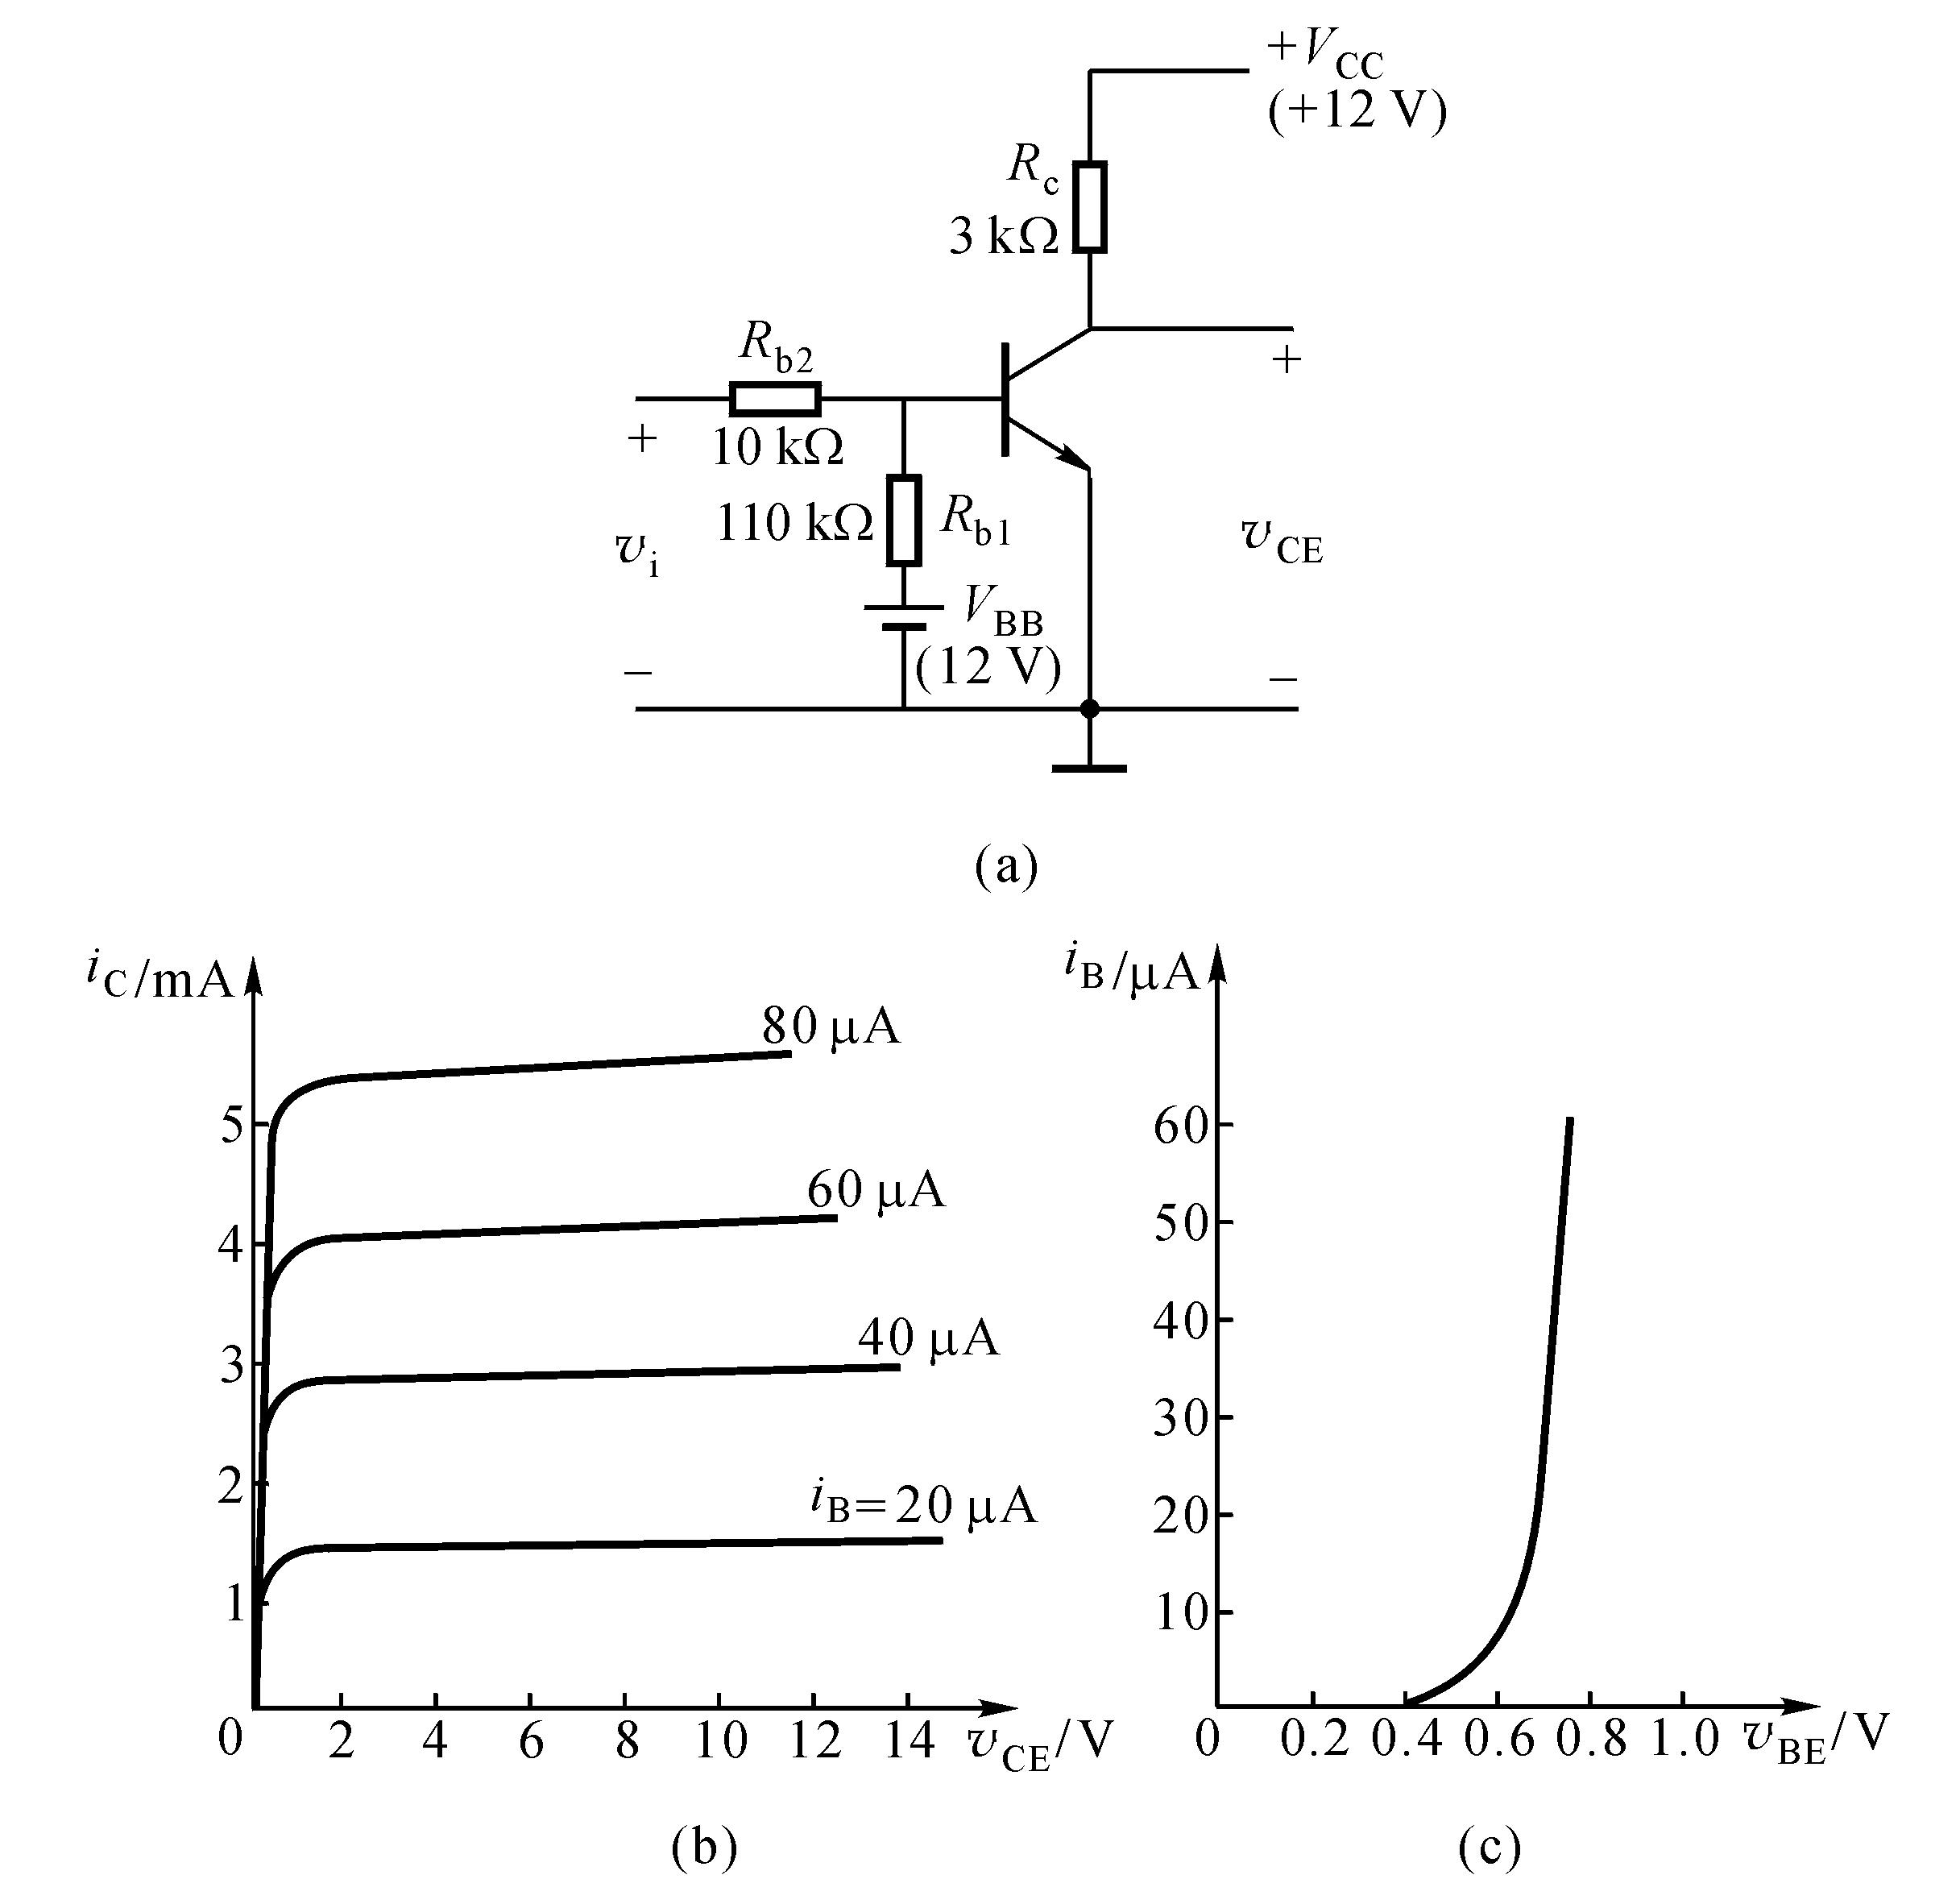
题1.1.14 在图题1.1.14（a）所示的共发射极放大电路中，三极管的输出和输入特性曲线如图（b）（c）所示。试用图解法分析电路的工作状态，并求出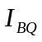、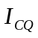和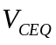；
图题1.1.14

解：图解法是在输入特性曲线上，用作图法求取I_{B}和V_{BE}；在输出特性上用作图方法求出I_{C}和V_{CE}。
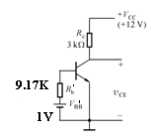
将输入回路用戴维南等效成单一回路后，其中
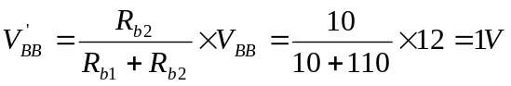，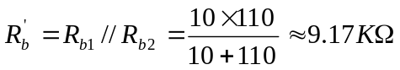
写出输入回路方程：
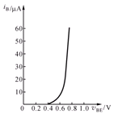
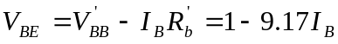
（1，0）
（0，9．17）
Q
将该方程作在三极管的输入特性上，由特性曲线
和方程代表的直线交点Q求出I_{BQ}和V_{BEQ}如图所示（该方程代表的直线也称输入负载线）。
所以有I_{BQ}=25μΑ，V_{BEQ}=0.7V。

根据电路写出输出回路方程：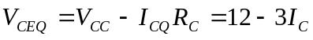，将该直线方程作在输出特性曲线上（也称放放大器直流负载线），该负载线与I_{BQ}=25μΑ的输出特性交点Q，决定了I_{CQ}和V_{CEQ}，如图中所示。得I_{CQ}=2mA,V_{CEQ}=6.5V。
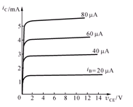
Q

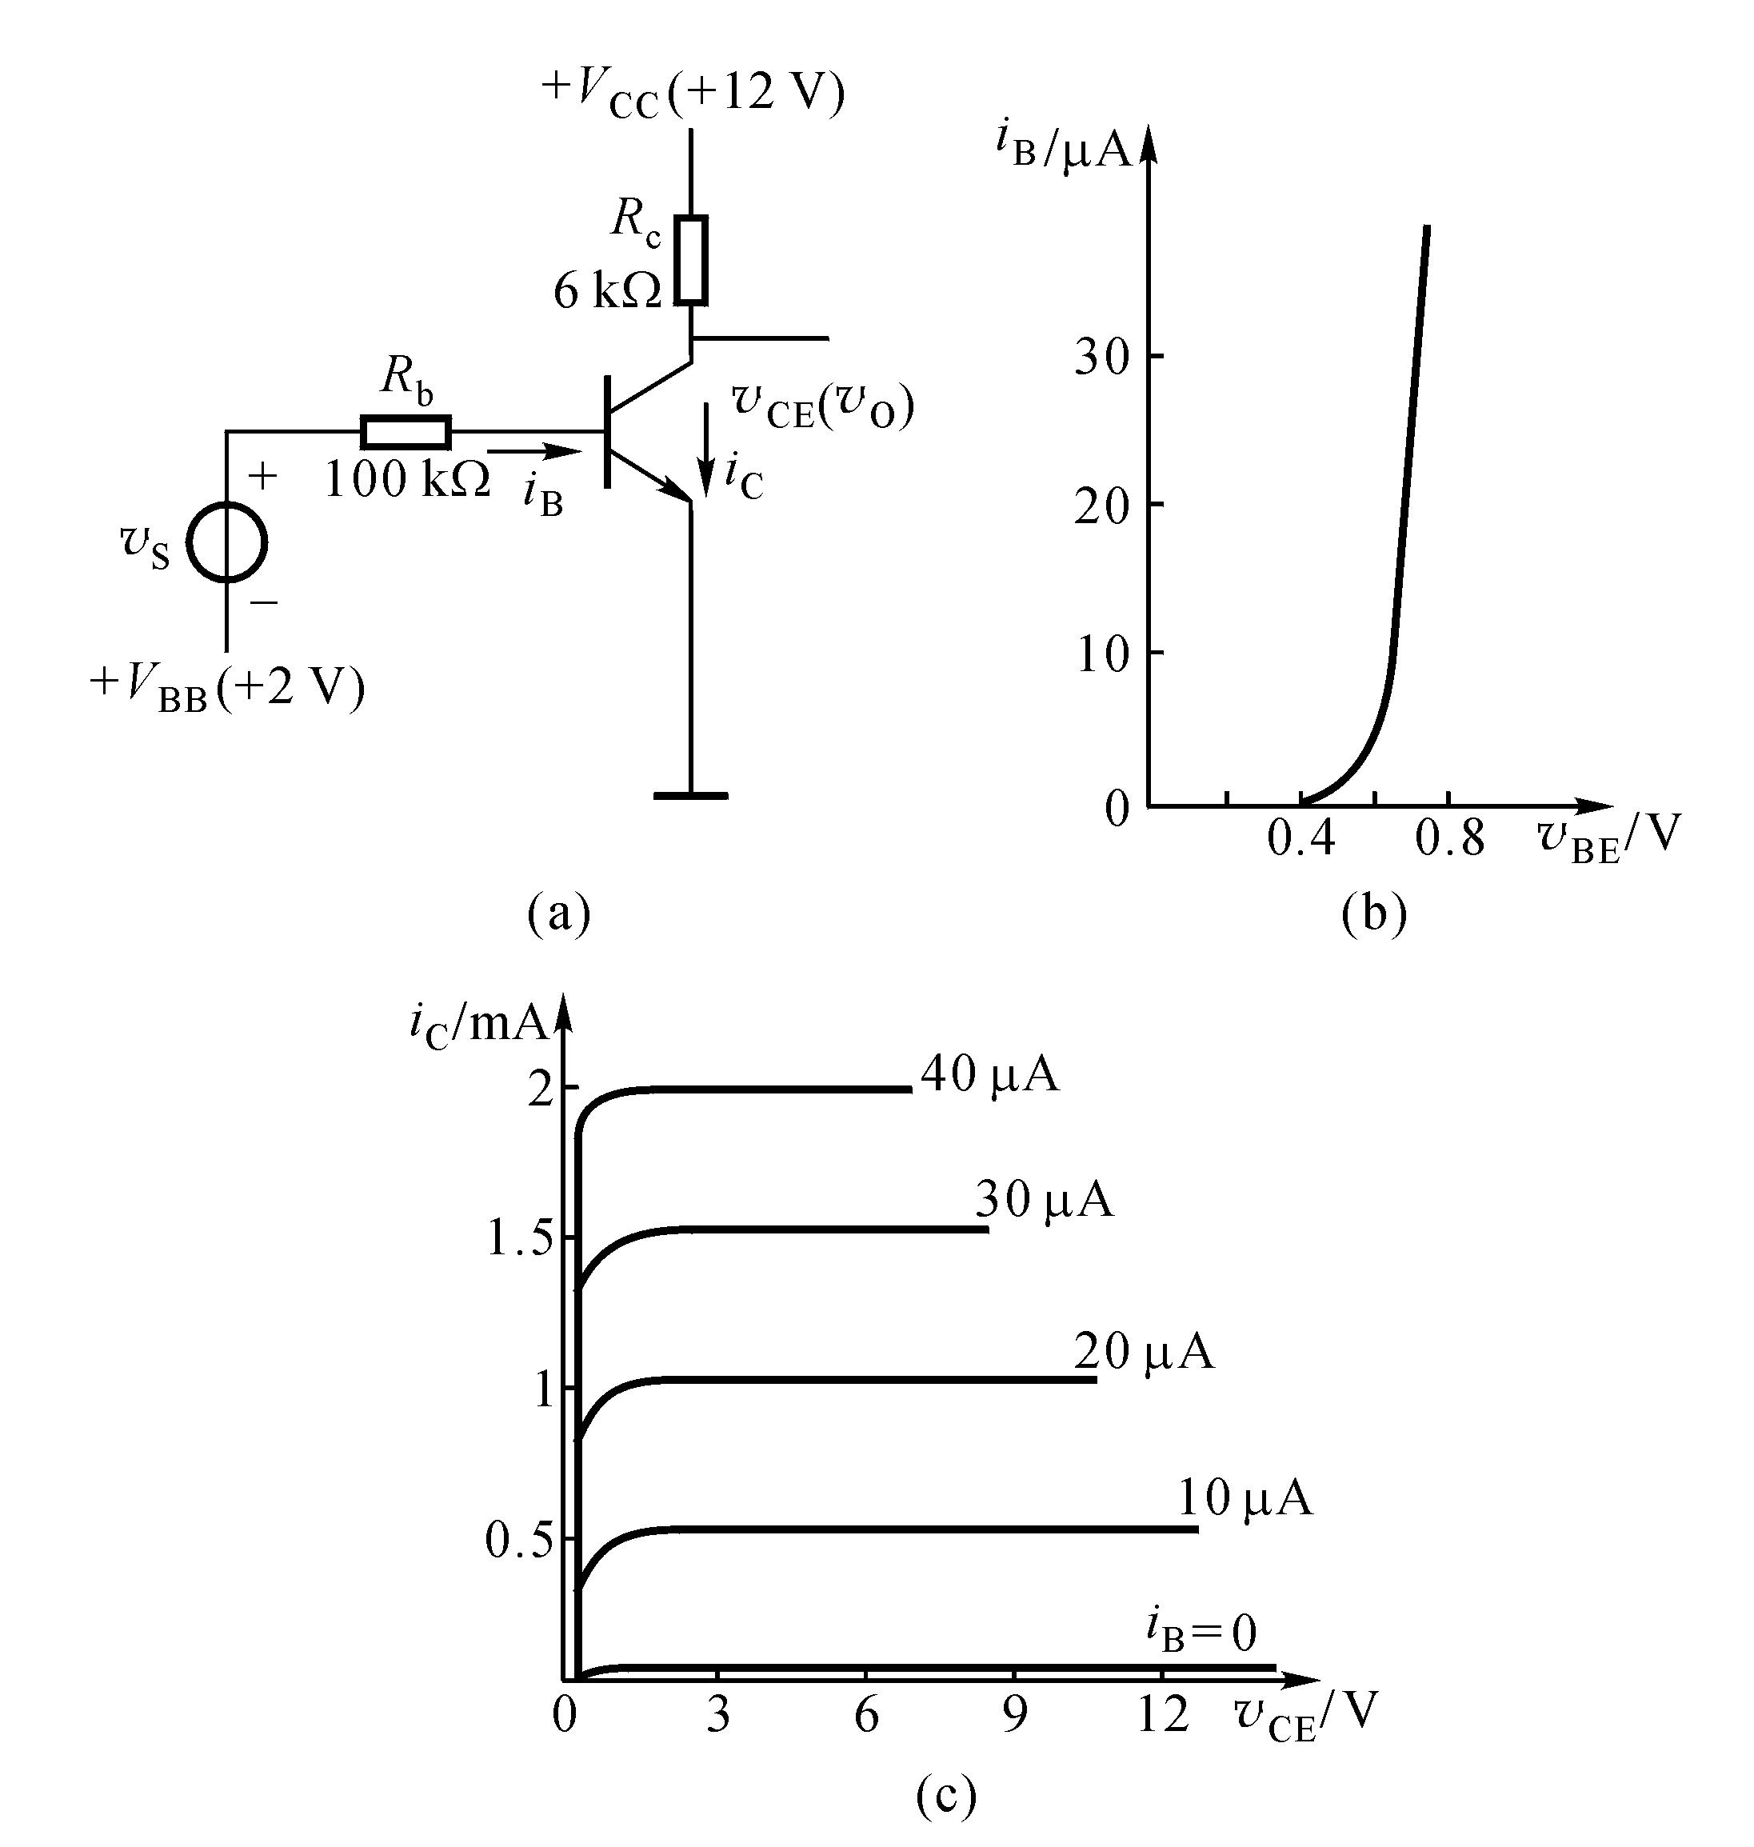
题1.1.15 在图题1.1.15所示的放大电路中，三极管的输入、输出特性曲线分别如图题1.1.15(b)和(c)所示，试用图解法分析电路的工作状态，并得出、和。
图题1.1.15

解：该题材解法和上题类似，因为要求的三个指标都是静态工作点。
当输入为零时的输入回路方程为：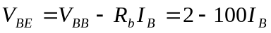，将该方程作在三极管的输入特性曲线上（令I_{B}=0，得V_{BE}=2V；再令V_{BE}=0，I_{B}=2/100KΩ）
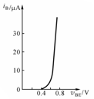
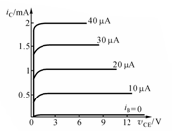
Q
Q

输入特性和输入回路方程代表的直线交点Q决定了I_{B}和V_{BE}。所以有I_{B}=15μA，V_{BE}=0.7V
作出输出回路方程，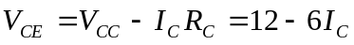，将该方程代表的直线（输出回路负载线）作在输出特性曲线上，由I_{BQ}代表的输出特性和负载线交点Q决定了I_{C}和V_{CE}值。即得：I_{C}=0.8mΑ，V_{CE}=7.5V。
题1.1.16 共射放大电路及三极管的伏安特性如图题1.1.16所示。
（1）设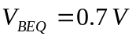，用图解法求出电路的和，并分析这个工作点选得是否合适？
（2）在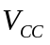和三极管参数不变的情况下，为了把三极管的集电极电压提高到5V左右，可以改变哪些电路参数？如何改变？
（3）在和三极管不变的情况下，为了使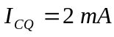，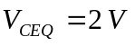，应该改变哪些电路参数，改变到什么值？

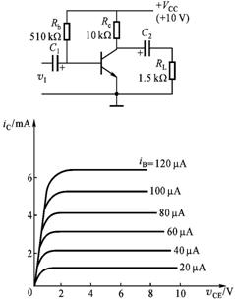

图题1.1.16
解：（1）因V_{BE}=0.7V已知，所以先求出I_{B}，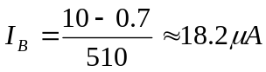
输出回路负载线方程：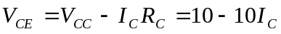
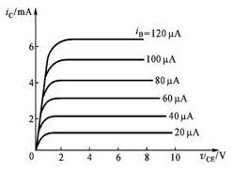

得I_{C}=0.8mA，V_{CE}=2.5V。该工作点显然太低，不合理。工作应放在三极管特性曲线的放大区中间位置。
（2）可以减少R_{B}电阻和减少R_{C}电阻，使负载线向右边移（即向放大区的中间位置）。
（3）为使，，则负载线应如图所示。

则R_{B}减小，使静态基极电流为40μA，R_{C}减小到3KΩ左右。
题1.1.17 同N沟道增强型MOSFET构成的共源电路如图题1.1.17(a)所示，MOS管漏极特性曲线如图(b)所示，试求解该电路的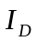和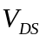（注意图中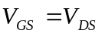）。

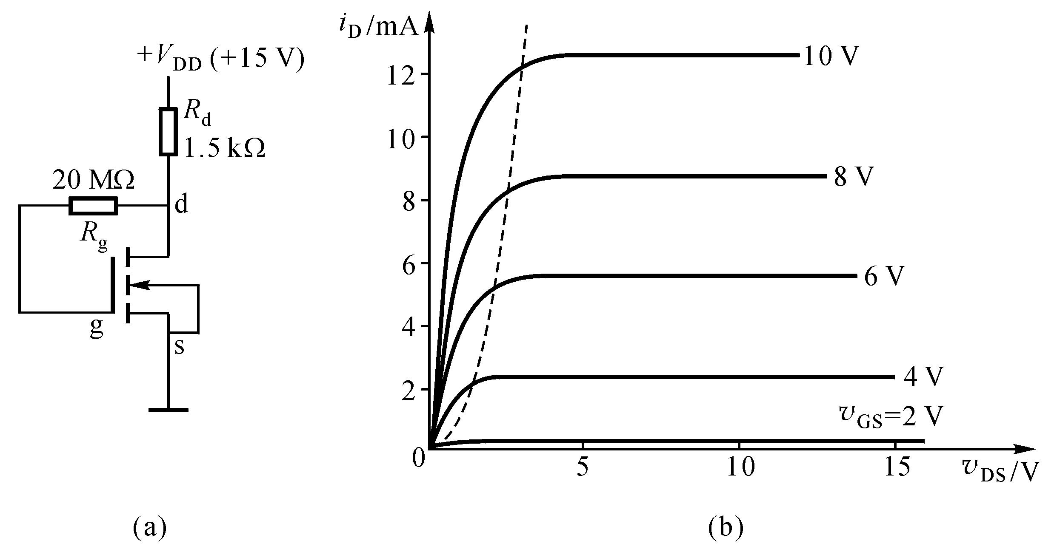

图题1.1.17

解: 解题思路为：由V_{GS}=V_{DS}作出场效应管的I-V特性，如图所示，再在特性曲线上作出V_{DS}=V_{DD}-I_{D}R_{d}=15-1.5I_{d}（负载线方程）负载线，负载线与I-V特性交于一点Q，就可决定了I_{D}，Ｖ_{DS},V_{GS}参数。
由图得： I_{DQ}≈5.8mA，V_{DSQ}≈6.3V，V_{GSQ}≈6.3V。
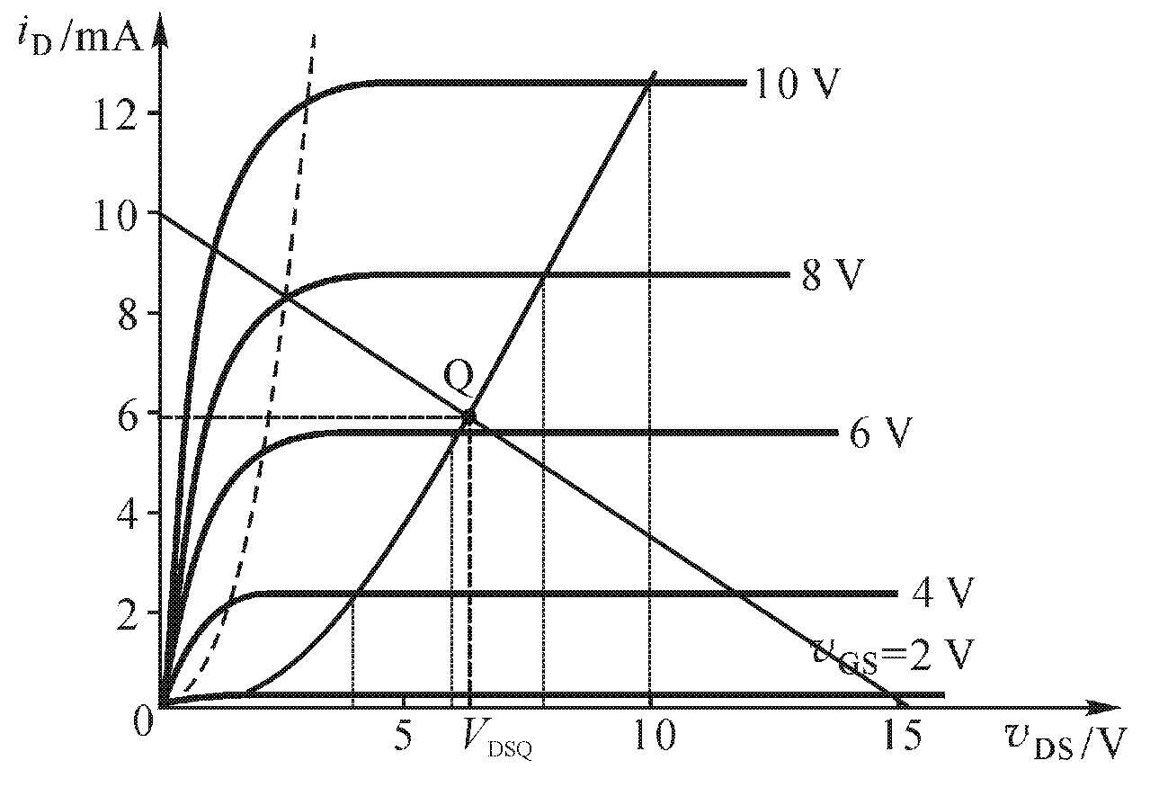
题1.1.18 由MOS管组成的共源电路及其漏极特性分别如图题1.1.18（a）（b）所示。
（1）试分析当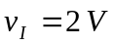、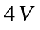、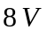、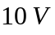、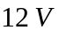时，该MOS管分别处于什么工作区。
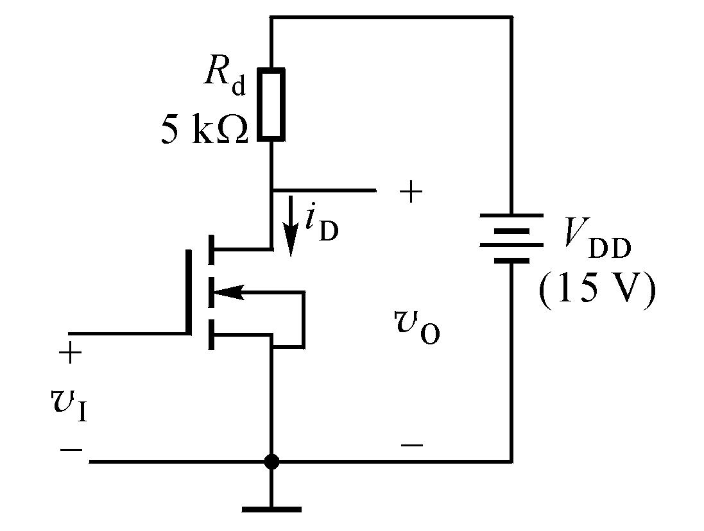
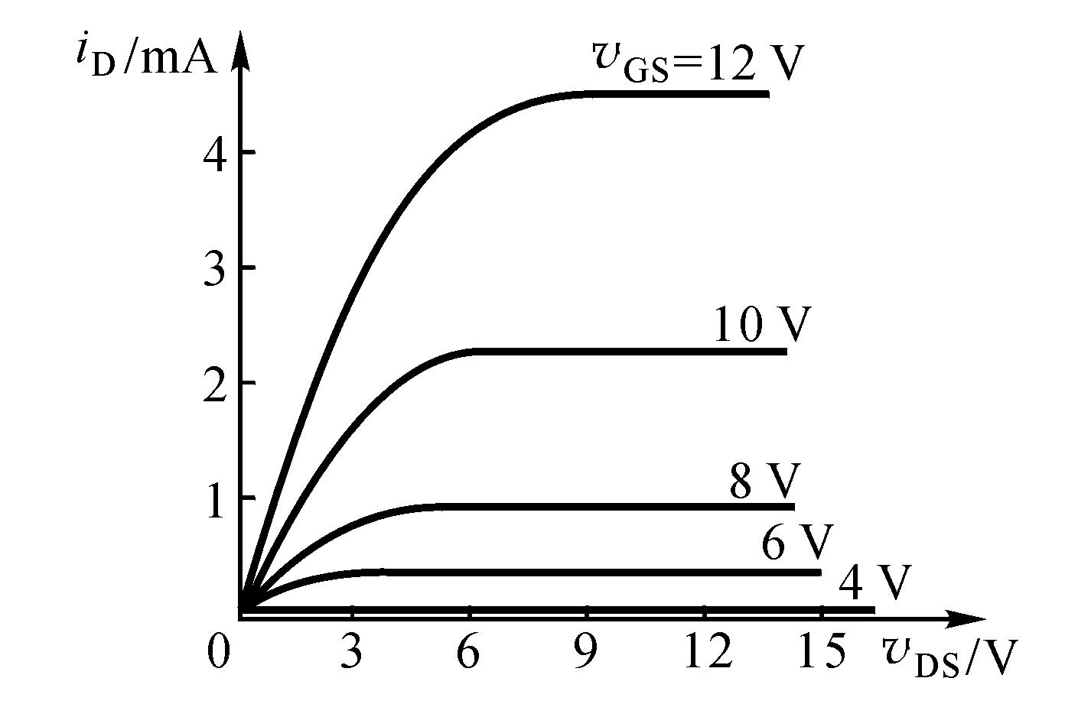
（2）若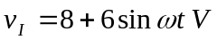，试画出和（即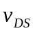）的波形。
图题1.1.18
（a）
（b）

解：(1) 因为该MOS管的开启电压为4V，所以当 v_{I} =2V、4V时，MOS管工作在截止区；而当v_{I} =6V、8V、10V时，MOS管的V_{GD}=V_{GS}-V_{DS}＞V_{T}（4V），所以MOS管工作在恒流区(放大区)；当v_{I} =12V时，管子的V_{GD}=V_{GS}-V_{DS}＜V_{T}（4V），所以，MOS管工作在可变电阻区。
(2) i_{D}和v_{O}（v_{DS}）的波形如图1.3.6所示。

题1.1.19 在图题1.1.19所示的电路中，设N沟道JFET的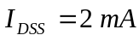，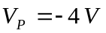。试求和。
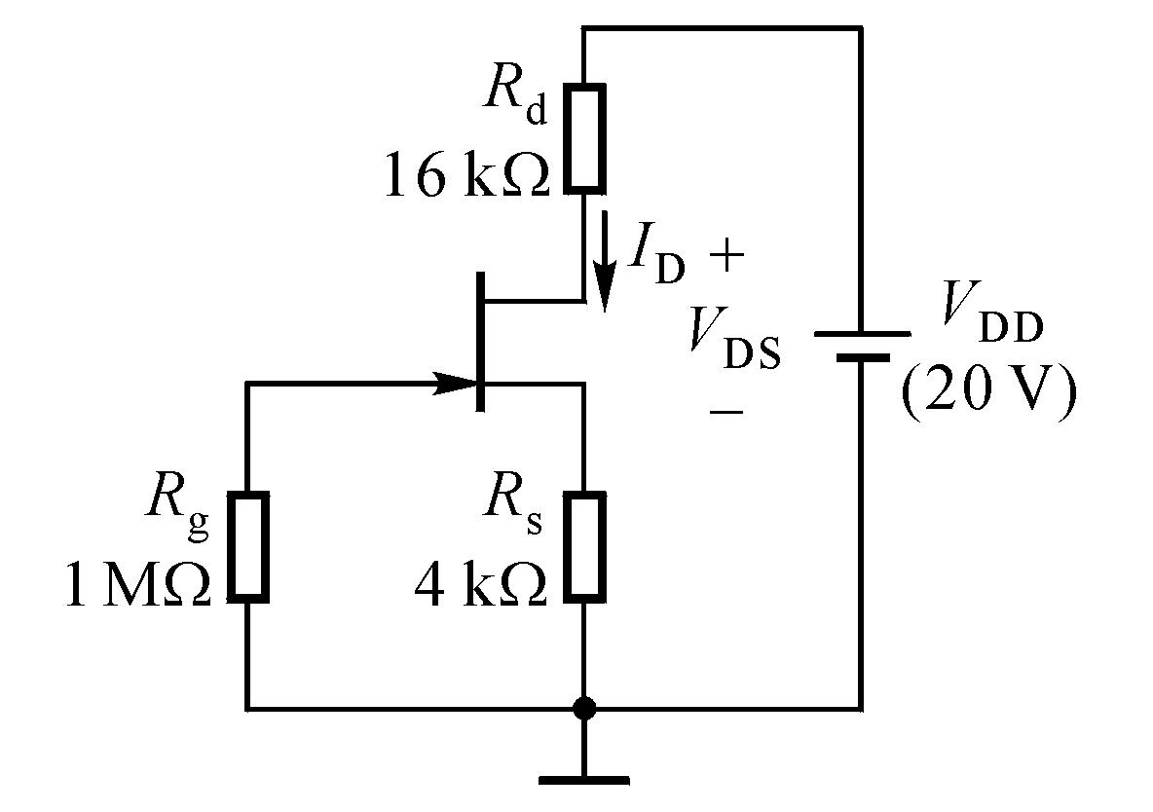
图题1.1.19

解：由
 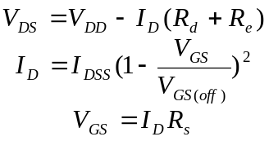
求得：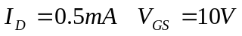
题1.1.20 设图题1.1.20所示电路中FET的，，试计算标明在各电路中的电压或电流的大小。

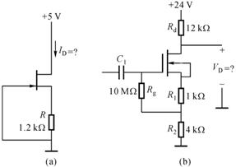

图题1.1.20
解： 图(a)：I_{D}≈1mA；
图(b)：V_{D}≈11.16V。

